A 2 é a tela principal? Onde estão os outros itens? Orçamentos, Esquadrias, pedidos etc
Fazer mais 4 telas para a próxima semana

1 - Tela de Login
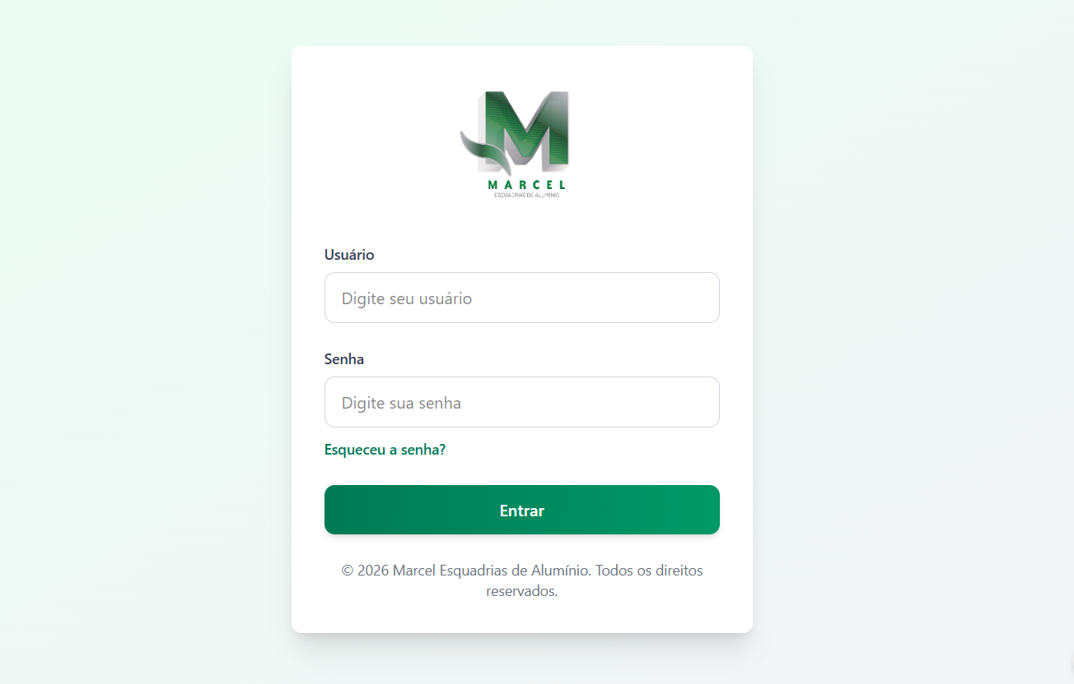

2 - Tela de Cadastro de Materiais
